1 初步研究（Preliminary Study）
初步运行的乘客等待时间中位数为 466 s，约合 7.77 min。
初步运行结果显示，DRT 系统一天内共服务了 10000 次出行请求，没有出现拒单，说明系统容量充足。车辆总行驶距离约为 38,134 km，其中空驶距离约为 2,041 km，空驶比例仅约 5%。这说明车辆调度效率较高，大多数车辆行驶都与乘客服务有关。同时，乘客距离与车辆距离的比值为 2.23，表明系统具有较明显的拼车效果，可以在一定程度上减少单人出行造成的交通压力。
但是，DRT 使用了 300 辆小型车辆，总车辆公里数仍然较高。如果它完全替代传统公交，城市道路上可能会出现更多小型车辆，而不是少量大容量公交车。因此，DRT 可能在提高服务灵活性的同时增加道路交通量，尤其是在早晚高峰、上下客点和需求集中区域，可能带来局部拥堵和路边上下客干扰。
基于 preliminary run，我建议使用 8 座 minivan 或 small shuttle。当前 baseline 使用 300 辆 8 座车，已经能够服务全部 10,000 次出行，拒绝率为 0%，中位等待时间约 7.8 分钟，说明服务质量较好。同时，车辆总行驶距离约 38,134 km，空驶比例仅约 5%，调度效率较高。8 座车比普通出租车更适合 pooling，可以提高车辆利用率；同时又比大巴或大型 shuttle 更灵活，适合 DRT 的 door-to-door 服务。因此，8 座车辆是在服务质量、拼车能力和运营灵活性之间较合理的选择。

2 系统研究（Systematic Study）

2.1 服务质量改进

2.1.1 评价指标定义
参考按需公共交通评价研究中对乘客体验、运营效率、可靠性与环境表现的综合考虑[1]，本研究选择六项指标：平均等待时间、P95 等待时间、平均总旅行时间、拒单数、最低空闲车辆比例以及乘客公里/车辆公里比（dₚ/dₜ）。前三项及拒单数、最低空闲车辆比例均作为成本型指标；dₚ/dₜ 作为效益型指标。为避免在缺少明确政策偏好的情况下主观放大某一维度，六项指标采用相同权重。
表 1 服务质量评价指标及等权设置
维度 | 指标 | 权重
乘客体验 | 平均等待时间 | 1/6
乘客体验 | P95 等待时间 | 1/6
乘客体验 | 平均总旅行时间 | 1/6
服务可靠性 | 拒单数 | 1/6
运营效率 | 最低空闲车辆比例 | 1/6
环境/运输效率 | dₚ/dₜ | 1/6

2.1.2 参数组合与模拟结果
结合初步运行和若干试算，本研究选取车队规模（Fleet）、车辆座位数（Seats）和最大允许等待时间（Max wait time）三项参数，形成 S1–S9 共 9 组情景。表 2 汇总参数与主要结果。

表 2 S1–S9 参数组合与模拟结果（彩色单元格对应 2.1.4 的对照组）
方案 | 车队 | 座位 | Max wait | Avg wait | P95 wait | Total travel | 拒单 | Idle share | dₚ/dₜ | 总里程/km
S1 | 300 | 8 | 1200s | 8.6763 | 18.6667 | 22.8962 | 0 | 0.43 | 2.23 | 38133.75
S2 | 300 | 6 | 1200s | 8.4957 | 18.6325 | 22.7875 | 0 | 0.41 | 2.26 | 37692.60
S3 | 300 | 4 | 1200s | 9.0293 | 18.7833 | 22.5855 | 0 | 0.38 | 2.08 | 40032.16
S4 | 250 | 8 | 1200s | 8.9497 | 18.7833 | 23.1285 | 0 | 0.29 | 2.19 | 38756.51
S5 | 250 | 6 | 1200s | 8.8193 | 18.7333 | 22.9623 | 0 | 0.28 | 2.19 | 38833.92
S6 | 250 | 4 | 1200s | 9.2223 | 18.7667 | 22.8735 | 0 | 0.27 | 2.07 | 40490.24
S7 | 300 | 8 | 900s | 7.5105 | 14.5333 | 22.3413 | 1 | 0.41 | 2.36 | 36946.34
S8 | 300 | 8 | 700s | 6.5393 | 11.3833 | 21.8253 | 5 | 0.41 | 2.43 | 36889.94
S9 | 250 | 6 | 900s | 7.7880 | 14.5333 | 22.6343 | 1 | 0.29 | 2.31 | 38198.59
说明：蓝色表示最大等待时间对照；橙色表示 300 辆车条件下的座位数对照；紫色表示车队规模对照；绿色表示 250 辆车条件下的座位数及综合运营结果对照。

2.1.3 不同参数集的 AHP 评价
为在多个相互冲突的指标之间进行综合比较，本研究采用层次分析法（Analytic Hierarchy Process, AHP）。成对比较使用 Saaty 提出的 1–9 标度[2]，其中 1 表示同等重要，9 表示一方相对另一方具有极端优势，偶数表示相邻判断之间的折中。
表 3 Saaty 1–9 标度及含义（据文献[2]整理）
强度 | 定义 | 说明
1 | 同等重要 | 两项对目标的贡献相同
3 | 中等重要 | 经验与判断略偏向其中一项
5 | 强烈重要 | 经验与判断明显偏向其中一项
7 | 非常强烈重要 | 一项明显占优，并在实践中得到证实
9 | 极端重要 | 一项相对另一项的优势达到最高程度
2、4、6、8 | 中间值 | 用于表示上述相邻等级之间的折中
对每个指标，先判断方案 i 是否优于方案 j，再将两者的相对差异映射到 1–9 标度。若方案 i 的偏好强度为 aᵢⱼ，则反向比较满足互反关系 aⱼᵢ=1/aᵢⱼ，且 aᵢᵢ=1。代码采用相对差异阈值自动生成矩阵，从而保证各指标采用同一套赋值规则。
δᵢⱼ = |vᵢ − vⱼ| / min(|vᵢ|, |vⱼ|)， aⱼᵢ = 1 / aᵢⱼ， aᵢᵢ = 1
Applying the reciprocal condition, the resulting matrix is as follows
1 | # 平均等待时间（成本型）对应的 S1–S9 成对比较矩阵
2 | avg_wait <- matrix(c(
3 | 1, 0.5, 3, 3, 2, 3, 0.2, 0.1429, 0.25,
4 | 2, 1, 3, 3, 3, 4, 0.2, 0.1667, 0.25,
5 | 0.3333, 0.3333, 1, 1, 0.5, 2, 0.1667, 0.1429, 0.2,
6 | 0.3333, 0.3333, 1, 1, 0.5, 3, 0.2, 0.1429, 0.2,
7 | 0.5, 0.3333, 2, 2, 1, 3, 0.2, 0.1429, 0.2,
8 | 0.3333, 0.25, 0.5, 0.3333, 0.3333, 1, 0.1667, 0.1429, 0.2,
9 | 5, 5, 6, 5, 5, 6, 1, 0.2, 3,
10 | 7, 6, 7, 7, 7, 7, 5, 1, 5,
11 | 4, 4, 5, 5, 5, 5, 0.3333, 0.2, 1
12 | ), nrow = 9, byrow = TRUE,
13 | dimnames = list(alternatives, alternatives))
14 | APCL[["avg_wait"]] <- avg_wait

对于pairwise comparison,由于各criteria同等重要，因此The resulting pairwise comparison matrix is as follows:
1 | # 六项准则等权：任意两项准则同等重要
2 | criteria <- names(APCL)
3 | CWPC <- matrix(
4 | 1,
5 | nrow = length(criteria),
6 | ncol = length(criteria),
7 | dimnames = list(criteria, criteria)
8 | )
9 | criteria_weights <- getWeights(CWPC)
The final comprehensive scores of each design scheme are shown in Fig.X：S8 得分最高（23.4%），其次为 S7（13.4%）与 S9（12.6%）。
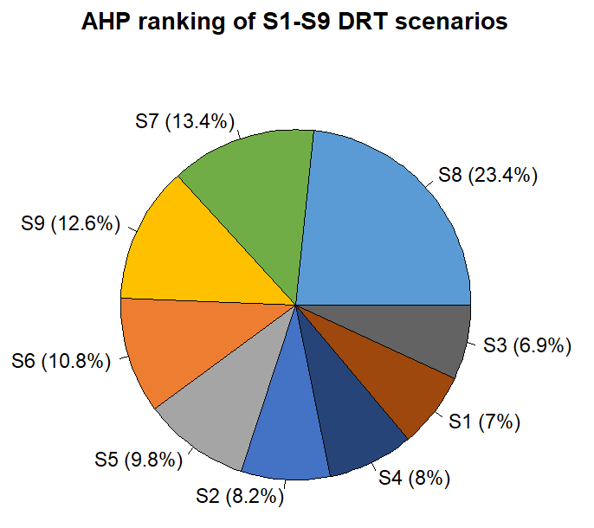
图 1 等权 AHP 下 S1–S9 的综合得分构成

2.1.4 主要发现
表 2 的彩色单元格用于标识四组对照关系。
（1）对比 S1、S7 与 S8，见表中蓝色部分，在车队规模和座位数不变时，将 Max wait 从 1200 s 收紧至 900 s、700 s，使平均等待时间从 8.6763 min 降至 7.5105 min、6.5393 min，P95 等待时间从 18.6667 min 降至 14.5333 min、11.3833 min；但拒单数由 0 增至 1 和 5。更严格的等待约束改善了已获服务乘客的体验，却降低了系统覆盖全部请求的可靠性。
（2）表中橙色部分显示，车辆并非座位越多越好，但 4 座容量会明显削弱合乘。对比 300 辆车的 S1–S3，6 座 S2 的平均等待时间（8.4957 min）和 dₚ/dₜ（2.26）均略优于 8 座 S1；4 座 S3 的平均等待时间升至 9.0293 min，dₚ/dₜ 降至 2.08。这说明当前需求水平下 6–8 座均能维持服务，4 座则可能限制配对空间和合乘效率。
（3）见表紫色部分，缩小车队可提高车辆利用率，但会牺牲乘客体验。对比 S1 与 S4，在均为 8 座、Max wait=1200 s 时，车队由 300 辆减至 250 辆，最低空闲车辆比例由 0.43 降至 0.29，说明车辆使用更充分；与此同时，平均等待时间由 8.6763 min 上升至 8.9497 min，平均总旅行时间也由 22.8962 min 上升至 23.1285 min。
（4）250 辆车条件下，6 座方案 S5 表现较均衡，见表中绿色部分。对比 S4–S6，S5 的平均等待时间为 8.8193 min，低于 8 座 S4 和 4 座 S6；最低空闲车辆比例为 0.28，dₚ/dₜ=2.19，且保持零拒单。若政策目标是在缩减车队的同时维持零拒单，250 辆 6 座车可作为较经济的候选方案。
（5）AHP 排名不能脱离政策约束直接等同于最终推荐。等权 AHP 中 S8 得分最高，主要因为其等待时间、总旅行时间和 dₚ/dₜ 表现突出；但该方案存在 5 次拒单。若城市交通管理部门将公共交通的可达性与零拒单作为硬约束，则 S8 不应直接成为最终方案。更稳健的决策流程是先用政策约束筛除不可接受方案，再在可行集内比较 AHP 得分。综合本次试验，S5 是零拒单条件下较均衡的经济方案；若允许极少量拒单以显著改善等待时间，则 S7 或 S9 可作为进一步评估对象。
总体而言，最重要的发现不是某一个方案在所有维度上绝对占优，而是服务质量、可靠性与运营效率之间存在结构性权衡：收紧等待约束可缩短乘客等待，但可能产生拒单；减少车辆可降低空闲比例，但会延长等待与旅行时间。因此，最终参数选择应由城市主管部门对“零拒单、等待时间和车队成本”的政策优先级共同决定。

References
[1] Liyanage, S., Dia, H., & Duncan, G. (2025). AI-powered evaluation of on-demand public transport: A hybrid simulation approach. Smart Cities, 9(1), Article 4. https://doi.org/10.3390/smartcities9010004
[2] Saaty, T. L. (1980). The analytic hierarchy process: Planning, priority setting, resource allocation. McGraw-Hill International Book Company.

